Horus

**ÍNDICE**

**Equipe** 2

Persona 2

Introdução/Objetivo 2

Planejamento do Projeto 2

**1.1** **Planner** 2

**1.2** **Github** 2

**1.3** **Apresentação 1.0.0** 3

**1.4** **Apresentação1.0.1** 3

**1.5** **Apresentação 1.0.2** 3

Escopo 3

Levantamento de requisitos 3

**Solução técnica Storyboard** 3

**Solução técnica User story** 3

**Solução técnica Product backlog** 3

**Solução técnica HLD** 3

**Solução técnica HLL** 3

Diagrama de Entidade e Relacionamento 3

BPMN 3

**1.6** **Cadastrar empresa** 3

**1.7** **Cadastrar supervisor** 3

**1.8** **Cadastrar operador** 3

**1.9** **Logar supervisor** 3

**1.10** **Logar operador** 3

**1.11** **Redefinir senha** 3

**1.12** **Processo de monitoramento hardware** 3

**1.13** **Processo de monitoramento web** 3

**1.14** **Relatório** 3

Diagrama de classes 3

Considerações finais 3

## **Equipe**

Anderson Souza de Oliveira – 01211003

Gabriel da Silva Teodoro – 01211044

Henrique Danzo Baria – 01211057

Mateus Teixeira Folha – 01211093

Raoann Camara Gonçalves – 01211116

Vinícius Augusto Ferreira de Lima - 01211125

# Persona

# Introdução/Objetivo

**O software Horus foi desenvolvido com o intuito de monitorar uma rotina de operadores de call centrer, o objetivo é identificar se durante o horário de trabalho o operador está utilizando do ambiente empresarial de uma maneira errônea, para que o supervisor tenha um quadro amplo de quais atitudes deve tomar referente ao funcionário. Isso facilita na tomada de ações, quer seja para promover, quer seja para demiti-lo.**

**Neste documento vamos detalhar cada etapa do desenvolvimento, boa leitura!**

# Planejamento do Projeto

## **Planner**

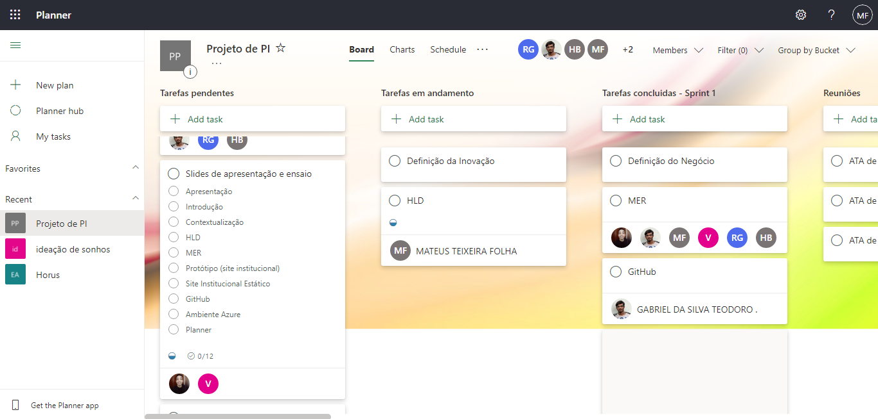

## **Github**

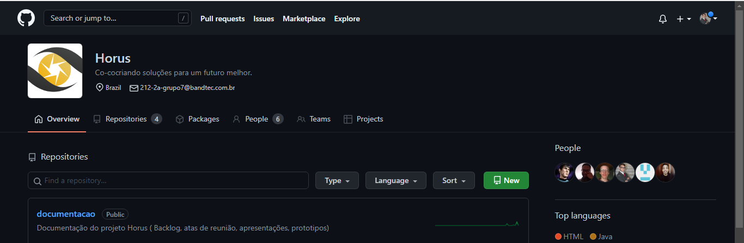

## **Apresentação 1.0.0**

## **Apresentação1.0.1**

## **Apresentação 1.0.2**

# Escopo

O escopo é a parte mais importante de um projeto, ele irá definir o que será criado. Pensando em uma rotina de monitoramento, a equipe Horus decidiu que a área de call center iria se beneficiar com os serviços oferecidos. Inicialmente para definir quais funções a aplicação deveria conter, estudamos qual persona este programa iria auxiliar, utilizamos ferramentas como UserStory, Storyboard, Product Backlog, LLD, HLD, diagramas, prototipação, etc. para o desenvolvimento da aplicação.

# Levantamento de requisitos

## **Solução técnica Storyboard**

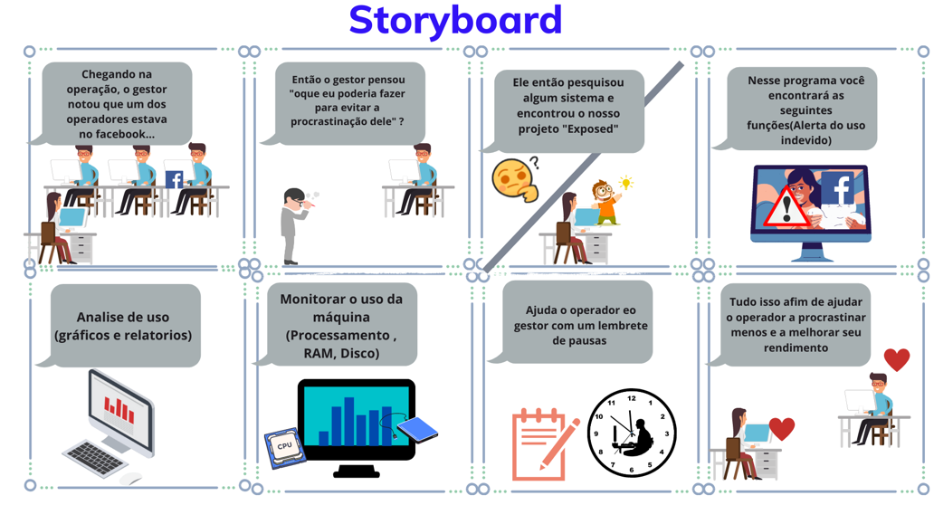

## **Solução técnica User story**

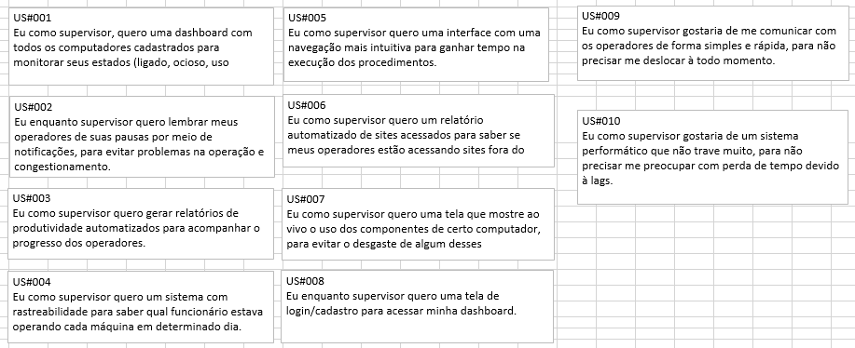

## **Solução técnica Product backlog**

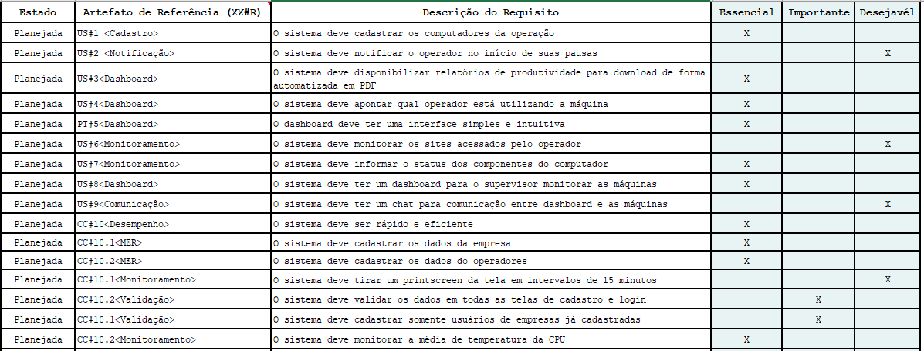 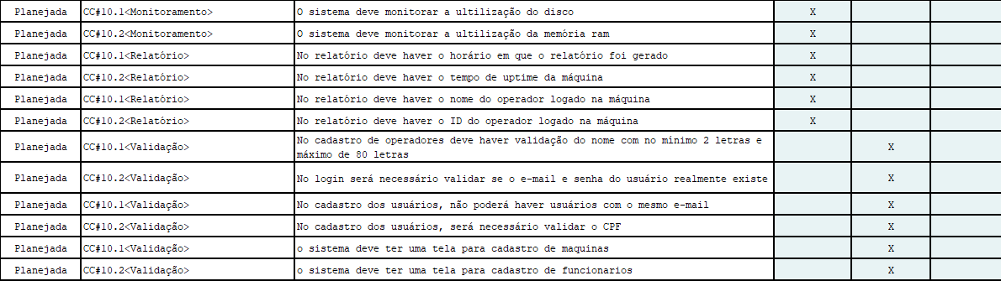

## **Solução técnica HLD**

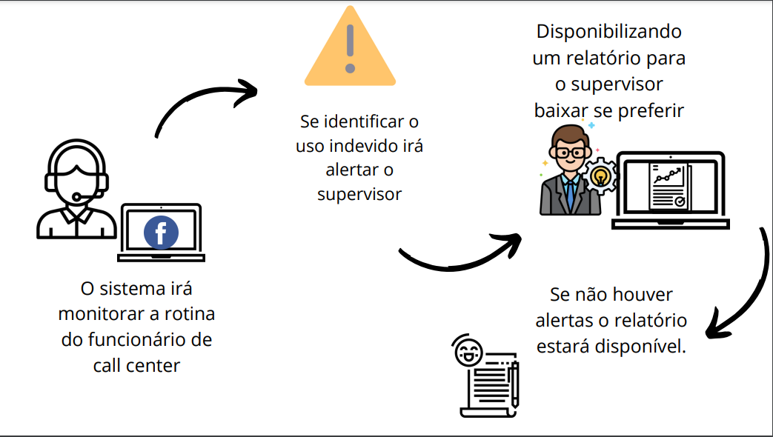

## **Solução técnica HLL**

#### Prototipação Site institucional 1.0.1

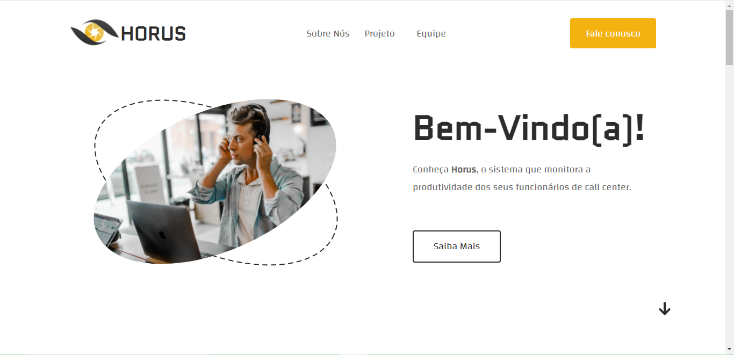

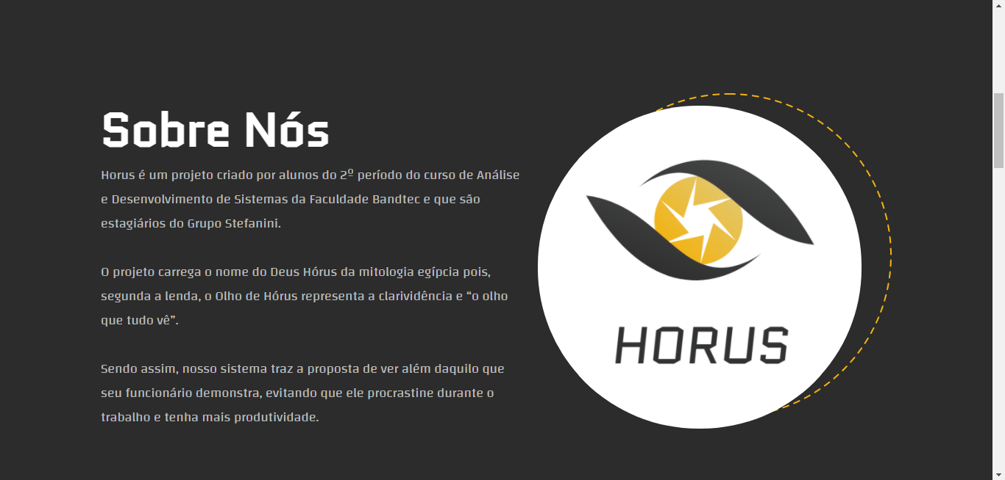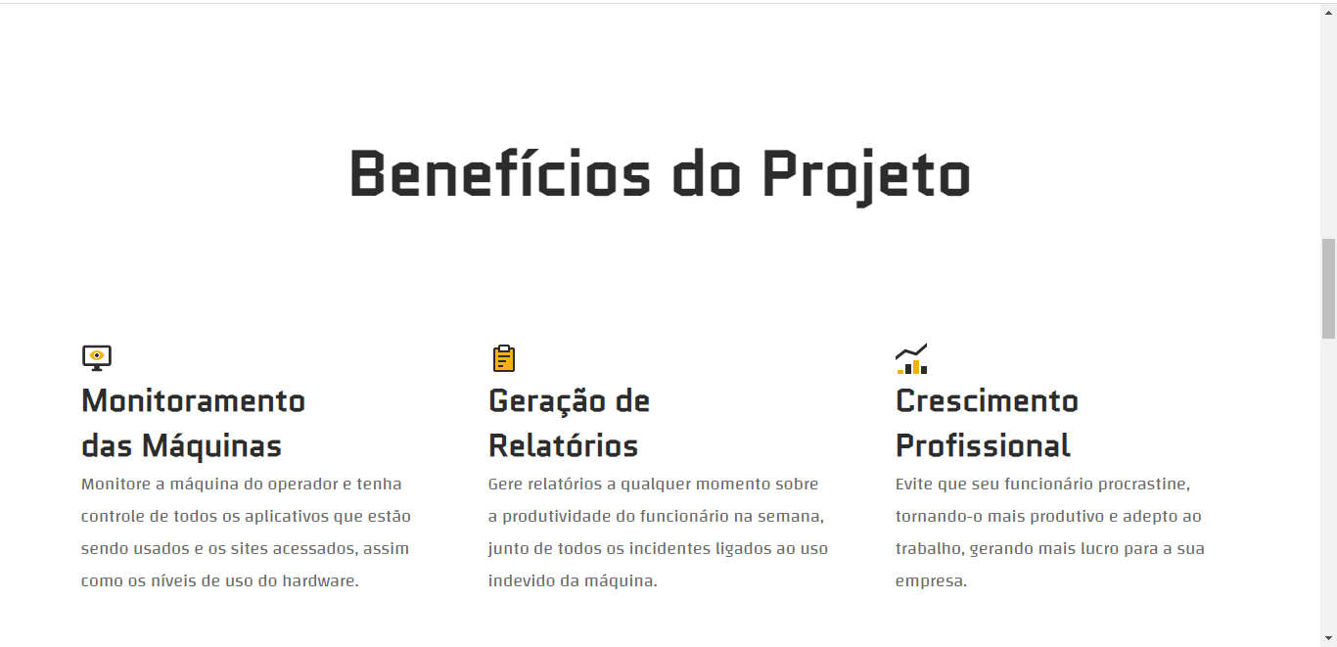

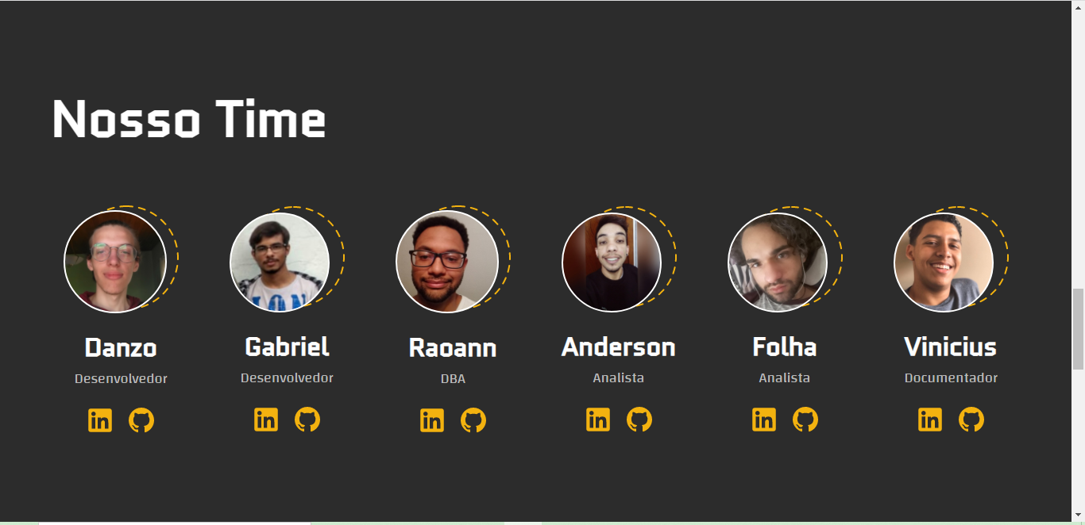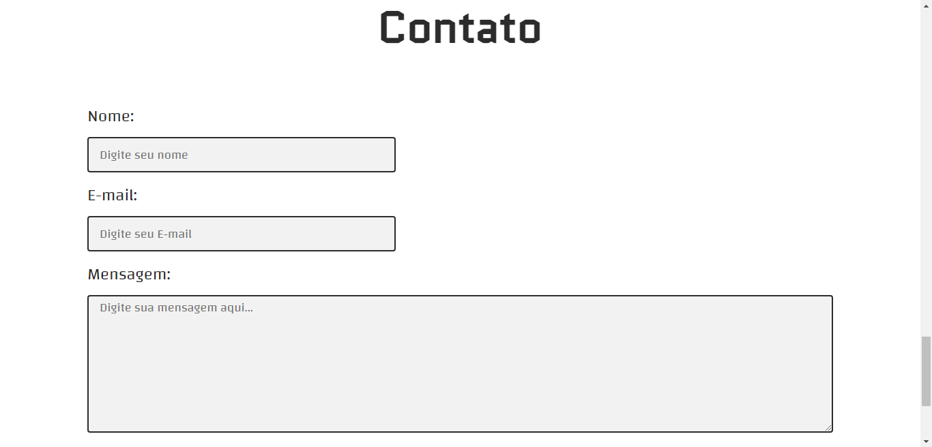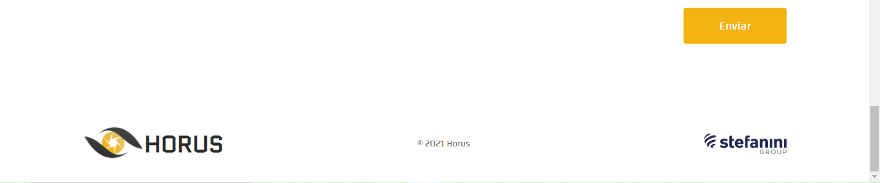

# Diagrama de Entidade e Relacionamento

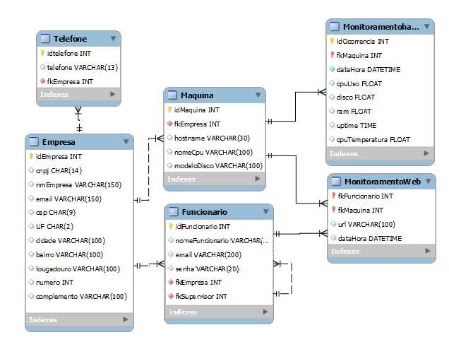

# BPMN

## **Cadastrar empresa**

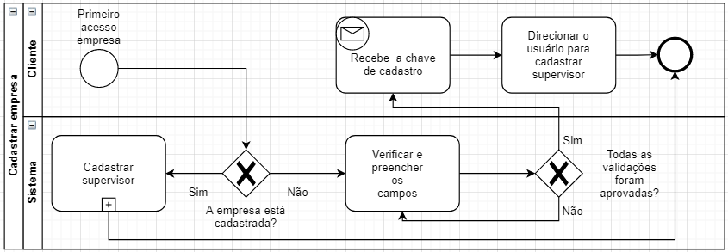

## **Cadastrar supervisor**

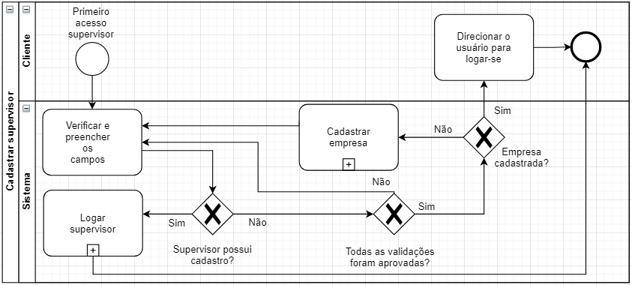

## **Cadastrar operador**

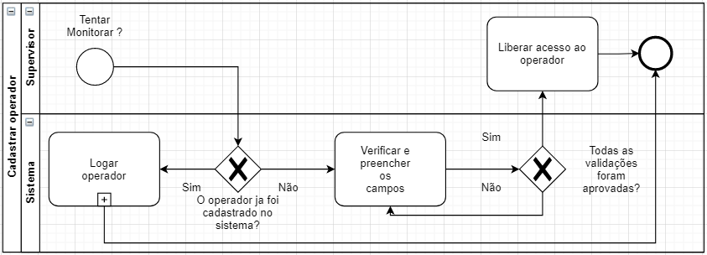

## **Logar supervisor**

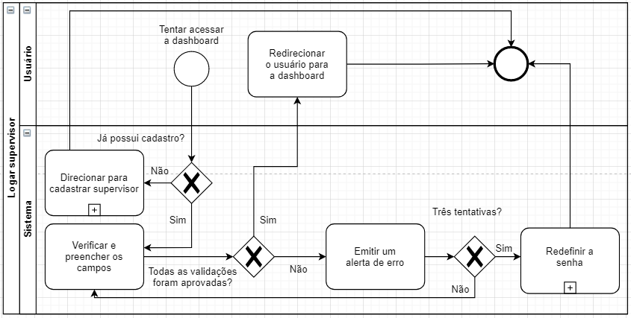

## **Logar operador**

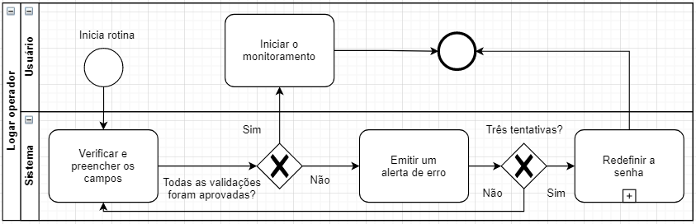

## **Redefinir senha**

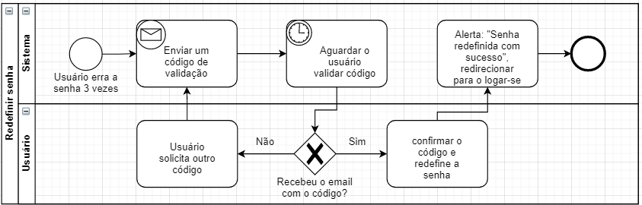

## **Processo de monitoramento hardware**

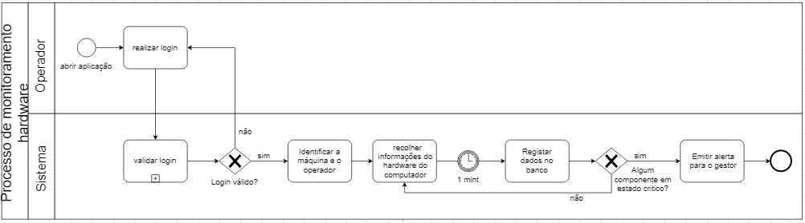

## **Processo de monitoramento web**

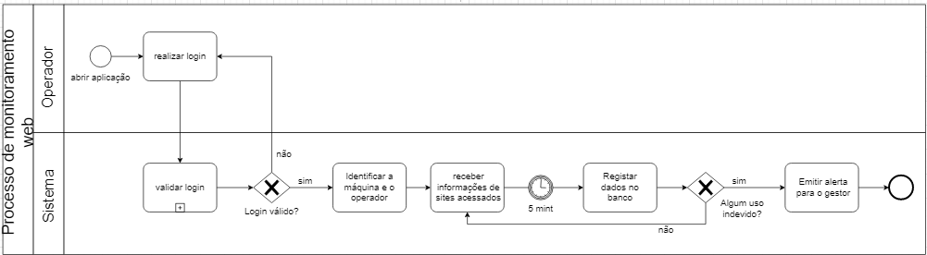

## **Relatório**

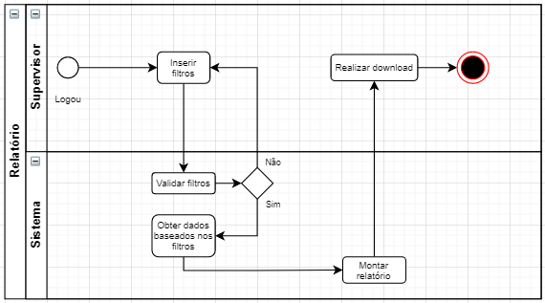

# Diagrama de classes

# Considerações finais